Resolución del Pleno del Instituto de Transparencia, Acceso a la Información Pública y Protección de Datos Personales del Estado de México y Municipios, con domicilio en Metepec, Estado de México; de fecha veintitrés (23) de noviembre de dos mil veintitrés.

VISTO el expediente electrónico formado con motivo del recurso de revisión 13008/INFOEM/IP/RR/2022, promovido por una persona que no proporcionó datos de identificación, a quien en lo sucesivo se le identificará como EL RECURRENTE, en contra de la respuesta de la Secretaría de Movilidad, en lo adelante el SUJETO OBLIGADO, se procede a dictar la presente resolución, con base en los siguientes:

ANTECEDENTES

- El día veintitrés de junio de dos mil veintidós, se presentó ante el SUJETO OBLIGADO vía SAIMEX, la solicitud de información pública registrada con el número 00344/SMOV/IP/2022; mediante la cual se solicitó la siguiente información:

“Solicito un mapa de las rutas de transporte público correspondientes al VALLE DE MÉXICO Y VALLE DE TOLUCA en imagen o pdf donde se distinga el nombre de las calles que recorra cada ruta.”

- Se eligió como modalidad de entrega de la información: A través del SAIMEX.

- El día veintidós de julio de dos mil veintidós, el SUJETO OBLIGADO, emitió su respuesta grosso modo de la siguiente manera:

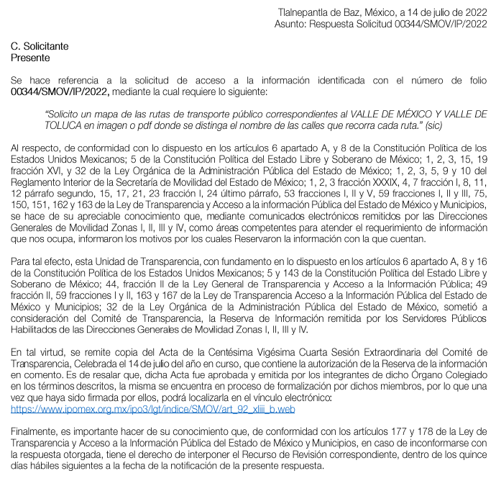

- El veintiséis de julio de dos mil veintidós, el particular interpuso el recurso de revisión en contra de la respuesta, manifestando las siguientes razones o motivos de inconformidad:

- Acto impugnado: “respuesta”

- Razones o Motivos de inconformidad: “reservan información, esta claro que ocultan información que es información pública y no existe de manera fundada y motivada una razón para no entregarla. Suplico que me entreguen lo solicitado o que digan porque seguir ocultando estos temas.”

- La Comisionada Ponente, con fundamento en lo dispuesto por el artículo 185 fracción II de la ley de la materia, a través del acuerdo de admisión de fecha cuatro de agosto del año dos mil veintidós, puso a disposición de las partes el expediente electrónico vía SAIMEX a efecto de que en un plazo máximo de siete días manifestaran lo que a su derecho conviniera, ofrecieran pruebas y alegatos según corresponda a los casos concretos, y el SUJETO OBLIGADO presentará el Informe Justificado procedente.

- El SUJETO OBLIGADO en fecha veintidós de agosto de dos mil veintidós, rindió el informe justificado correspondiente, que fue hecho del conocimiento del particular mediante acuerdo de día catorce de noviembre de dos mil veintitrés, en donde grosso modo confirmó su respuesta de la siguiente manera:

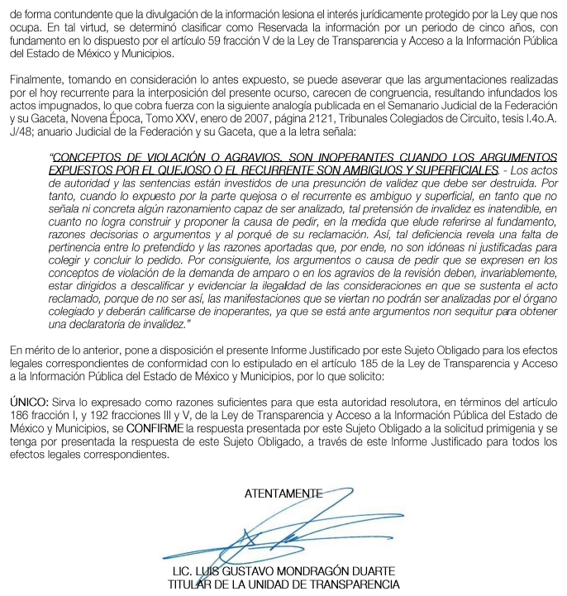

- Por su parte, el solicitante fue omiso en realizar manifestaciones que a su derecho conviniera y asistiera.

- Mediante acuerdo de fecha doce de diciembre de dos mil veintidós se amplió el término para resolver, al respecto es dable realizar las siguientes acotaciones.
- De previo y especial pronunciamiento. Argumentos a considerar en las resoluciones a los recursos de revisión para justificar los fallos emitidos fuera del plazo legal de 45 días.

- Este organismo garante no pasa por alto justificar, que la dilación en la resolución del presente asunto encuentra justificación en el alto número de recursos de revisión recibidos dentro del primer semestre del año dos mil veintidós, que, en comparación con los recibidos el año pasado dentro del mismo periodo, se ha incrementado aproximadamente un 400% el número de medios de impugnación que deben resolverse por este Instituto, circunstancia atípica que ha rebasado las capacidades técnicas y humanas del personal encargado de la proyección de las resoluciones a dichos medios de impugnación.

- Por ello, es menester precisar que, si bien se ha excedido el plazo para resolver el presente medio de impugnación, de conformidad con la ley de la materia, dicha dilación es de carácter excepcional y se encuentra justificada en los elementos para medir la razonabilidad del plazo de resolución de asuntos conforme a los parámetros establecidos por diversos órganos jurisdiccionales federales, aplicables también en procedimientos análogos, como el que nos ocupa.

- Así, en términos de lo que establecen los artículos 8.1 y 25 de la Convención Americana sobre Derechos Humanos, los recursos deben ser sencillos y resolverse en el menor tiempo posible, tomando en consideración la dilación total del procedimiento; esto es, en un plazo razonable.

- En ese sentido, el legislador fijó los términos procesales en las leyes, de manera general, sin que pudiera prever la variada gama de casos que son resueltos por los órganos jurisdiccionales o cuasi jurisdiccionales, tanto por la complejidad de los hechos, como por el número de casos que conocen.

- Por ello, excepcionalmente, si un asunto es resuelto con posterioridad a los plazos señalados por la norma debe analizarse la razonabilidad de dicha dilación atendiendo a los siguientes criterios:

- Complejidad del Asunto: La complejidad de la prueba, la pluralidad de sujetos procesales, el tiempo transcurrido, las características y contexto del recurso.
- Actividad Procesal del interesado. Acciones u omisiones del interesado.
- Conducta de la Autoridad: Las Acciones u omisiones realizadas en el procedimiento. Así como si la autoridad actuó con la debida diligencia.
d) La afectación generada en la situación jurídica de la persona involucrada en el proceso: Violación a sus derechos humanos.

- De modo que, cuando se trate de un asunto excepcional, por alguna o todas las características mencionadas o bien, cuando el ingreso de asuntos al órgano jurisdiccional o cuasi jurisdiccional respectivo supere notoriamente al que podría considerarse normal, debe concluirse que es una excluyente de responsabilidad en relación con la actuación del funcionario, como ha acontecido en el caso que nos ocupa.

- Argumento que encuentra sustento en la jurisprudencia P./J. 32/92 emitida por el Pleno de la Suprema Corte de Justicia de la Nación de rubro “TÉRMINOS PROCESALES. PARA DETERMINAR SI UN FUNCIONARIO JUDICIAL ACTUÓ INDEBIDAMENTE POR NO RESPETARLOS SE DEBE ATENDER AL PRESUPUESTO QUE CONSIDERÓ EL LEGISLADOR AL FIJARLOS Y LAS CARACTERÍSTICAS DEL CASO.”, visible en la Gaceta del Seminario Judicial de la Federación con el registro digital 205635.

- Razones por las cuales cabe concluir que, la resolución al recurso de revisión se solventa hasta esta fecha, debido a que existe una excesiva carga de trabajo en desproporción a la capacidad de los recursos materiales y humanos con que cuenta este Instituto para atender la enorme demanda de usuarios que acuden para que se les garantice su Derecho de acceso a la información Pública y Protección de Datos Personales, aunado a la complejidad de los hechos a los que se refieren, así como al volumen del expediente, la extensión de los escritos y pruebas aportadas y desahogadas por las partes; lo que impide la tramitación de los recursos dentro de los términos legales previamente establecidos por la Ley, por tratarse de causas de fuerza mayor.

- Por ello, este organismo garante comprometido con la tutela de los derechos humanos confiados, señala que este exceso del plazo legal para resolver el presente asunto, resulta de carácter excepcional.

- Al respecto, también son de considerar los criterios sostenidos por el Cuarto Tribunal Colegiado en Materia Administrativa del Primer Circuito, cuyos rubros y datos de identificación son los siguientes:

“PLAZO RAZONABLE PARA RESOLVER. DIMENSIÓN Y EFECTOS DE ESTE CONCEPTO CUANDO SE ADUCE EXCESIVA CARGA DE TRABAJO.” consultable en el Seminario Judicial de la Federación y su gaceta, con el registro digital 2002351.

“PLAZO RAZONABLE PARA RESOLVER. CONCEPTO Y ELEMENTOS QUE LO INTEGRAN A LA LUZ DEL DERECHO INTERNACIONAL DE LOS DERECHOS HUMANOS.”, visible en el Seminario Judicial de la Federación y su gaceta, con el registro digital 2002350.”

- Posteriormente mediante acuerdo de fecha veinte de noviembre del año en curso se decretó el cierre de instrucción, por lo que no habiendo más que hacer constar, y-------------------------------------------------------------------------------------------------

CONSIDERANDO

PRIMERO. De la competencia
- Este Instituto de Transparencia, Acceso a la Información Pública y Protección de Datos Personales del Estado de México y Municipios, es competente para conocer y resolver del presente recurso de conformidad con el artículo: 6, apartado A, fracción IV de la Constitución Política de los Estados Unidos Mexicanos; 5, párrafos trigésimo segundo y trigésimo tercero, fracciones IV y V, de la Constitución Política del Estado Libre y Soberano de México; artículos 1, 2 fracción II, 13, 29, 36 fracciones I y II, 176, 178, 179, 181 párrafo tercero y 185 de la Ley de Transparencia y Acceso a la Información Pública del Estado de México y Municipios; y 7, 9 fracciones I y XXIV, y 11 del Reglamento Interior del Instituto de Transparencia, Acceso a la Información Pública y Protección de Datos Personales del Estado de México y Municipios.

SEGUNDO. De la oportunidad y procedencia.
- El medio de impugnación fue presentado a través del SAIMEX, en el formato previamente aprobado para tal efecto y dentro del plazo legal de quince días hábiles otorgados; para el caso en particular es de señalar que el SUJETO OBLIGADO entregó su respuesta el veintitrés de junio de dos mil veintidós, de tal forma que el plazo para interponer el recurso de revisión transcurrió del día veinticuatro de junio al catorce de julio de dos mil veintidós; en consecuencia, el ahora RECURRENTE presentó su inconformidad el día veintiséis de julio dos mil veintidós; es decir, dentro del lapso legalmente establecido para tal efecto.

- Por otro lado, es de suma importancia señalar que la parte recurrente no proporciona un nombre o datos de identificación como se advierte en el detalle de seguimiento del SAIMEX, no obstante lo anterior, no proporcionar el nombre completo no es motivo para archivar la solicitud de acceso a la información pública como concluida, conforme a lo previsto en el artículo 155, penúltimo párrafo de la Ley de Transparencia y Acceso a la Información Pública del Estado de México y Municipios que establece lo siguiente:

"Las solicitudes anónimas, con nombre incompleto o seudónimo serán procedentes para su trámite por parte del sujeto obligado ante quien se presente. No podrá requerirse información adicional con motivo del nombre proporcionado por el solicitante."

- Robusteciendo lo anterior se encuentra lo dispuesto en el artículo 6, Apartado A, fracciones III de la Constitución Política de los Estados Unidos Mexicanos que establece:

"Artículo 6.- La manifestación de las ideas no será objeto de ninguna inquisición judicial o administrativa, sino en el caso de que ataque a la moral, la vida privada o los derechos de terceros, provoque algún delito, o perturbe el orden público; el derecho de réplica será ejercido en los términos dispuestos por la ley. El derecho a la información será garantizado por el Estado.
Para efectos de lo dispuesto en el presente artículo se observará lo siguiente:
A. Para el ejercicio del derecho de acceso a la información, la Federación, los Estados y el Distrito Federal, en el ámbito de sus respectivas competencias, se regirán por los siguientes principios y bases:

III. Toda persona, sin necesidad de acreditar interés alguno o justificar su utilización, tendrá acceso gratuito a la información pública, a sus datos personales o a la rectificación de éstos.” (Sic)

- Así como el artículo 5 fracción III, párrafo vigésimo noveno, trigésimo y trigésimo primero, de la Constitución Política del Estado Libre y Soberano de México, que determina lo siguiente:

"Artículo 5.- En el Estado de México todas las personas gozarán de los derechos humanos reconocidos en la Constitución Política de los Estados Unidos Mexicanos, en los tratados internacionales en los que el Estado mexicano sea parte, en esta Constitución y en las leyes que de ésta emanen, por lo que gozarán de las garantías para su protección, las cuales no podrán restringirse ni suspenderse salvo en los casos y bajo las condiciones que la Constitución Política de los Estados Unidos Mexicanos establece”.(Sic)
…
Toda persona en el Estado de México, tiene derecho al libre acceso a la información plural y oportuna, así como a buscar recibir y difundir información e ideas de toda índole por cualquier medio de expresión.
...
El derecho a la información será garantizado por el Estado. La ley establecerá las previsiones que permitan asegurar la protección, el respeto y la difusión de este derecho.
Para garantizar el ejercicio del derecho de transparencia, acceso a la información pública y protección de datos personales, los poderes públicos y los organismos autónomos, transparentarán sus acciones, en términos de las disposiciones aplicables, la información será oportuna, clara, veraz y de fácil acceso. Este derecho se regirá por los principios y bases siguientes:
III. Toda persona, sin necesidad de acreditar interés alguno o justificar su utilización, tendrá acceso gratuito a la información pública, a sus datos personales o a la rectificación de éstos;
...
VIII. El Estado contará con un organismo autónomo, especializado, imparcial, colegiado, con personalidad jurídica y patrimonio propio, con plena autonomía técnica y de gestión, con capacidad para decidir sobre el ejercicio de su presupuesto y determinar su organización interna, responsable de garantizar el cumplimiento del derecho de transparencia, acceso a la información pública y a la protección de datos personales en posesión de los sujetos obligados en los términos que establezca la ley.” (Sic)

- Por otra parte, del contenido del artículo 1 de la Constitución Política de los Estados Unidos mexicanos, se destaca lo siguiente:

"Artículo 1. En los Estados Unidos Mexicanos todas las personas gozarán de los derechos humanos reconocidos en esta Constitución y en los tratados internacionales de los que el Estado Mexicano sea parte, así como de las garantías para su protección, cuyo ejercicio no podrá restringirse ni suspenderse, salvo en los casos y bajo las condiciones que esta Constitución establece.
Las normas relativas a los derechos humanos se interpretarán de conformidad con esta Constitución y con los tratados internacionales de la materia favoreciendo en todo tiempo a las personas la protección más amplia.
Todas las autoridades, en el ámbito de sus competencias, tienen la obligación de promover, respetar, proteger y garantizar los derechos humanos de conformidad con los principios de universalidad, interdependencia, indivisibilidad y progresividad. En consecuencia, el Estado deberá prevenir, investigar, sancionar y reparar las violaciones a los derechos humanos, en los términos que establezca la ley."(Sic)

- Esto es, que el derecho humano de acceso a la información pública, se aprecia que toda persona, sin necesidad de acreditar interés alguno o justificar su interposición, deberá tener acceso a la información pública, es decir, dicho derecho fundamental exime a quien lo ejerce, de acreditar su legitimación en la causa o su interés en el asunto, lo que permite la posibilidad de que, incluso, la solicitud de acceso a la información pueda ser anónima o no contener un nombre que identifique al solicitante o que permita tener certeza sobre su identidad.

- Lo que se fortalece con el Criterio 6/2014 del entonces Instituto Federal de Acceso a la Información y Protección de Datos, ahora Instituto Nacional de Transparencia Acceso a la Información y Protección de Datos Personales, el cual se reproduce para una mayor referencia:

“Acceso a información gubernamental. No debe condicionarse a que el solicitante acredite su personalidad, demuestre interés alguno o justifique su utilización. De conformidad con lo dispuesto en los artículos 6o., apartado A, fracción III de la Constitución Política de los Estados Unidos Mexicanos, y 1º, 2º, 4º y 40 de la Ley Federal de Transparencia y Acceso a la Información Pública Gubernamental, la respuesta a una solicitud de acceso a información y entrega de la misma, no debe estar condicionada a que el particular acredite su personalidad, demuestre interés alguno o justifique su utilización, en virtud de que los sujetos obligados no deben requerir al solicitante mayores requisitos que los establecidos en la Ley. En este sentido, las dependencias y entidades, sólo deberán asegurarse de que, en su caso, se haya cubierto el pago de reproducción y envío de la información, mediante la exhibición del recibo correspondiente.”(Sic)

- En consecuencia, dado lo expuesto y fundado con anterioridad, se estima que el requisito relativo al nombre del RECURRENTE no constituye un presupuesto indispensable de procedencia del Recurso de Revisión, en términos de los artículos 25 de la Convención Americana de Derechos Humanos, 1, párrafos segundo y tercero, 6 apartado A fracción III de la Constitución Política de los Estados Unidos Mexicanos y 5 párrafo vigésimo noveno, trigésimo y trigésimo primero de la Constitución Política del Estado Libre y Soberano de México, debido a que el acceso a la información pública es un derecho humano que no requiere legitimación en la causa, si no que únicamente basta con que se encuentre legitimado en el procedimiento de Recurso de Revisión, circunstancia que se acredita en las constancias electrónicas de los expedientes en revisión, de las que se desprende que la parte recurrente, es la misma que realizó la solicitud de acceso a la información pública que ahora se impugna.

- Asimismo, el escrito contiene las formalidades previstas por el artículo 180 último párrafo de la Ley de la materia actual, por lo que es procedente que este Instituto de Transparencia, Acceso a la Información Pública y Protección de Datos Personales del Estado de México y Municipios, conozca y resuelva el presente recurso.

TERCERO. Del planteamiento de la Litis.
- Se solicitó tener acceso al mapa de las rutas de transporte público del Valle de México y Valle de Toluca en imagen o pdf, donde se distinga el nombre de las calles que recorra cada ruta. En respuesta, el SUJETO OBLIGADO mediante oficio informó del acuerdo mediante el cual se clasificó como reservada la información requerida.

- Lo anterior, provocó la inconformidad del particular, en contra de la clasificación de la información. En dichas condiciones, la Litis a resolver en este recurso se circunscribe a determinar si se actualiza la causal de procedencia prevista en el artículo 179, fracción II de la Ley de Transparencia y Acceso a la Información Pública del Estado de México y Municipios; fracción que determina la hipótesis jurídica relativa a la clasificación de la información; contexto del cual se dolió EL RECURRENTE al momento de interponer su inconformidad. De modo tal que el presente recurso de revisión se abocara en determinar si el SUJETO OBLIGADO con su respuesta ciertamente actualiza la causal de procedencia antes señalada.

CUARTO. Del estudio y resolución del asunto.
- Acotada la Litis del presente asunto, es necesario primeramente hacer referencia, a que el actual Pleno de este Organismo Garante y, esta Ponencia resolutora se ha pronunciado en asuntos diversos del Sujeto Obligado Secretaria de Movilidad, en la necesidad fundamental de transparentar el servicio público y no de reservar la información; en virtud que la información funge como ese derecho llave que permite el ejercicio pleno del derecho a la movilidad de todas y todos los ciudadanos y, sumado al interés público de este tipo de temas, brinda apertura del quehacer gubernamental.

- Es así que, tomando como base la solicitud de información, la respuesta a ella y el informe justificado remitido por EL SUJETO OBLIGADO, así como, los motivos de inconformidad del escrito de interposición del presente recurso, este Órgano Garante consideran parcialmente fundadas las razones o motivos de inconformidad planteados por EL RECURRENTE, en atención a los siguientes argumentos.

- El derecho de acceso a la información pública, que refiere el artículo 6° de la Constitución Política de los Estados Unidos Mexicanos, en su parte conducente señala:
“Artículo 6o. La manifestación de las ideas no será objeto de ninguna inquisición judicial o administrativa, sino en el caso de que ataque a la moral, la vida privada o los derechos de terceros, provoque algún delito, o perturbe el orden público; el derecho de réplica será ejercido en los términos dispuestos por la ley. El derecho a la información será garantizado por el Estado.
Toda persona tiene derecho al libre acceso a información plural y oportuna, así como a buscar, recibir y difundir información e ideas de toda índole por cualquier medio de expresión.
Para efectos de lo dispuesto en el presente artículo se observará lo siguiente:
A. Para el ejercicio del derecho de acceso a la información, la Federación, los Estados y el Distrito Federal, en el ámbito de sus respectivas competencias, se regirán por los siguientes principios y bases:
I. Toda la información en posesión de cualquier autoridad, entidad, órgano y organismo de los Poderes Ejecutivo, Legislativo y Judicial, órganos autónomos, partidos políticos, fideicomisos y fondos públicos, así como de cualquier persona física, moral o sindicato que reciba y ejerza recursos públicos o realice actos de autoridad en el ámbito federal, estatal y municipal, es pública y sólo podrá ser reservada temporalmente por razones de interés público y seguridad nacional, en los términos que fijen las leyes. En la interpretación de este derecho deberá prevalecer el principio de máxima publicidad. Los sujetos obligados deberán documentar todo acto que derive del ejercicio de sus facultades, competencias o funciones, la ley determinará los supuestos específicos bajo los cuales procederá la declaración de inexistencia de la información.
II. La información que se refiere a la vida privada y los datos personales será protegida en los términos y con las excepciones que fijen las leyes.
III. Toda persona, sin necesidad de acreditar interés alguno o justificar su utilización, tendrá acceso gratuito a la información pública, a sus datos personales o a la rectificación de éstos.
IV. Se establecerán mecanismos de acceso a la información y procedimientos de revisión expeditos que se sustanciarán ante los organismos autónomos especializados e imparciales que establece esta Constitución.
V. Los sujetos obligados deberán preservar sus documentos en archivos administrativos actualizados y publicarán, a través de los medios electrónicos disponibles, la información completa y actualizada sobre el ejercicio de los recursos públicos y los indicadores que permitan rendir cuenta del cumplimiento de sus objetivos y de los resultados obtenidos.
VI. Las leyes determinarán la manera en que los sujetos obligados deberán hacer pública la información relativa a los recursos públicos que entreguen a personas físicas o morales.
VII. La inobservancia a las disposiciones en materia de acceso a la información pública será sancionada en los términos que dispongan las leyes.
VIII. Federación contará con un organismo autónomo, especializado, imparcial, colegiado, con personalidad jurídica y patrimonio propio, con plena autonomía técnica, de gestión, capacidad para decidir sobre el ejercicio de su presupuesto y determinar su organización interna, responsable de garantizar el cumplimiento del derecho de acceso a la información pública y a la protección de datos personales en posesión de los sujetos obligados en los términos que establezca la ley.
La ley establecerá aquella información que se considere reservada o confidencial.”
(Énfasis añadido)

- Por su parte, la Constitución Política del Estado Libre y Soberano de México, en su artículo 5°, dispone en su parte conducente, lo siguiente:

“Artículo 5. …
El derecho a la información será garantizado por el Estado. La ley establecerá las previsiones que permitan asegurar la protección, el respeto y la difusión de este derecho.
Para garantizar el ejercicio del derecho de transparencia, acceso a la información pública y protección de datos personales, los poderes públicos y los organismos autónomos, transparentarán sus acciones, en términos de las disposiciones aplicables, la información será oportuna, clara, veraz y de fácil acceso.
Este derecho se regirá por los principios y bases siguientes:
I. Toda la información en posesión de cualquier autoridad, entidad, órgano y organismos de los Poderes Ejecutivo, Legislativo y Judicial, órganos autónomos, partidos políticos, fideicomisos y fondos públicos estatales y municipales, así como del gobierno y de la administración pública municipal y sus organismos descentralizados, asimismo de cualquier persona física, jurídica colectiva o sindicato que reciba y ejerza recursos públicos o realice actos de autoridad en el ámbito estatal y municipal, es pública y sólo podrá ser reservada temporalmente por razones previstas en la Constitución Política de los Estados Unidos Mexicanos de interés público y seguridad, en los términos que fijen las leyes. En la interpretación de este derecho deberá prevalecer el principio de máxima publicidad. Los sujetos obligados deberán documentar todo acto que derive del ejercicio de sus facultades, competencias o funciones, la ley determinará los supuestos específicos bajo los cuales procederá la declaración de inexistencia de la información.

II. La información referente a la intimidad de la vida privada y la imagen de las personas será protegida a través de un marco jurídico rígido de tratamiento y manejo de datos personales, con las excepciones que establezca la ley reglamentaria.
III. Toda persona, sin necesidad de acreditar interés alguno o justificar su utilización, tendrá acceso gratuito a la información pública, a sus datos personales o a la rectificación de éstos.
IV. Se establecerán mecanismos de acceso a la información y procedimientos de revisión expeditos que se sustanciarán ante el organismo autónomo especializado e imparcial que establece esta Constitución.
V. Los procedimientos de acceso a la información pública, de acceso, corrección y supresión de datos personales, así como los recursos de revisión derivados de los mismos, podrán tramitarse por medios electrónicos, a través de un sistema automatizado que para tal efecto establezca la ley reglamentaria y el organismo autónomo garante en el ámbito de su competencia. Las resoluciones que correspondan a estos procedimientos se sistematizarán para favorecer su consulta.
VI. Los sujetos obligados deberán preservar sus documentos en archivos administrativos actualizados y publicarán, a través de los medios electrónicos disponibles, la información completa y actualizada sobre el ejercicio de los recursos públicos y los indicadores que permitan rendir cuenta del cumplimiento de sus objetivos y los resultados obtenidos.
VII. La ley reglamentaria, determinará la manera en que los sujetos obligados deberán hacer pública la información relativa a los recursos públicos que entreguen a personas físicas o jurídicas colectivas.”
(Énfasis añadido)

- Asimismo, tenemos que la Ley de Transparencia y Acceso a la Información Pública del Estado de México y Municipios, prevé en su artículo 23, lo siguiente:
“Artículo 23. Son sujetos obligados a transparentar y permitir el acceso a su información y proteger los datos personales que obren en su poder:
I. El Poder Ejecutivo del Estado de México, las dependencias, organismos auxiliares, órganos, entidades, fideicomisos y fondos públicos, así como la Procuraduría General de Justicia;
…
Los servidores públicos deberán transparentar sus acciones así como garantizar y respetar el derecho de acceso a la información pública.”
(Énfasis añadido)

- Es así que, conforme a los preceptos legales citados, se desprende que el derecho de acceso a la información pública es una garantía individual que puede ser ejercida ante cualquier autoridad, entidad, órgano u organismo, tanto federales, como estatales, de la Ciudad de México o Municipales, con el fin de que los particulares conozcan toda aquella información pública que se encuentre en poder de los Sujetos Obligados.

- Acotado lo anterior, es necesario hacer hincapié que, los sujetos obligados al analizar las solicitudes de información que se les plantean, deben verificar si puede o no tratarse de información que generen, posean o administren en el ejercicio de sus atribuciones o funciones; y en tal virtud, cuando haya información relacionada con la solicitud, o bien, una expresión documental, deben atenderlas. Lo anterior, tiene apoyo en el Criterio 16/17, emitido por el Pleno del Instituto Nacional de Transparencia, Acceso a la Información y Protección de Datos Personales, el cual menciona lo siguiente:

“Expresión documental. Cuando los particulares presenten solicitudes de acceso a la información sin identificar de forma precisa la documentación que pudiera contener la información de su interés, o bien, la solicitud constituya una consulta, pero la respuesta pudiera obrar en algún documento en poder de los sujetos obligados, éstos deben dar a dichas solicitudes una interpretación que les otorgue una expresión documental.
(Énfasis añadido)

- Ello es así, ya que la transparencia implica el deber de los Sujetos Obligados de documentar todo acto que derive del ejercicio de sus facultades, competencias o funciones, considerando desde su origen la eventual publicidad y reutilización de la información que generen; ello de conformidad con lo establecido en el artículo 18 de la Ley de Transparencia y Acceso a la Información Pública del Estado de México y Municipios.

- En ese sentido, es de señalar que con la contestación emitida, el SUJETO OBLIGADO acepta de manera expresa que genera, posee y administra lo solicitado, tan es así que la clasifica como reservada; luego entonces, resultaría ocioso un análisis pormenorizado de la fuente obligacional de la Secretaría de Movilidad para poder concluir si la genera, posee o administra, pues como ya se mencionó, de propia cuenta ya asumió expresamente que cuenta con ella.

- No obstante lo anterior, no es impedimento para realizar las siguientes acotaciones. El SUJETO OBLIGADO señaló en lo medular de su respuesta que lo solicitado se encuentra clasificado como reservado, de conformidad al ACTA DE LA CENTÉSIMA VIGÉSIMA CUARTA SESIÓN EXTRAORDINARIA DEL AÑO DOS MIL VEINTIUNO, DEL COMITÉ DE TRANSPARENCIA DE LA SECRETARÍA DE MOVILIDAD DEL GOBIERNO DEL ESTADO DE MÉXICO, en el cual, los integrantes del Comité de Transparencia, acordaron lo siguiente:

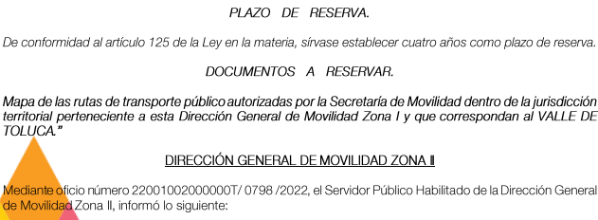

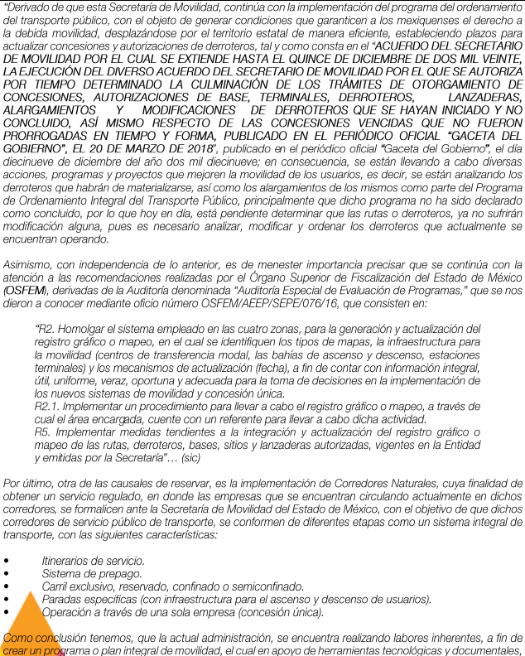
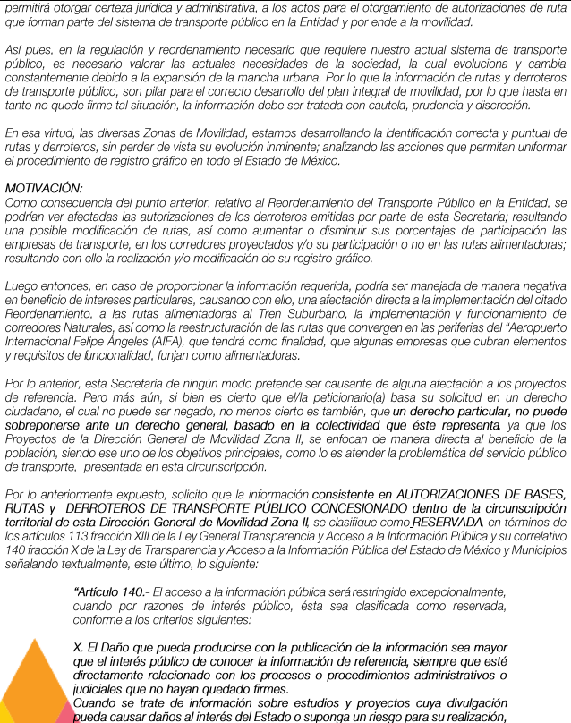
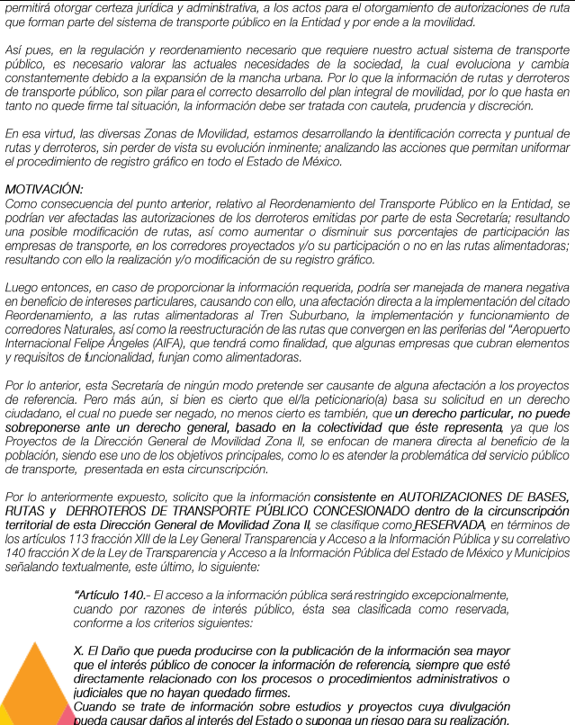
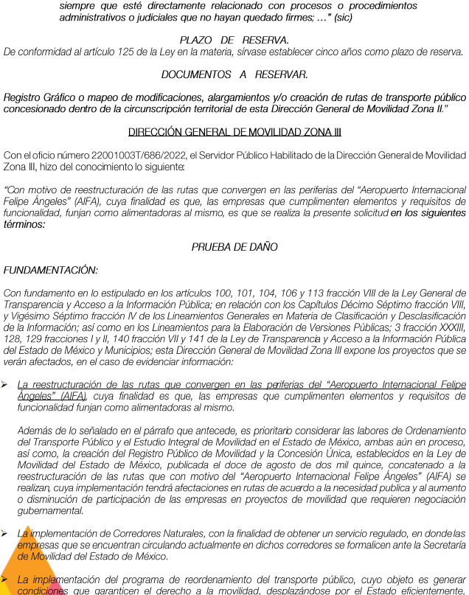
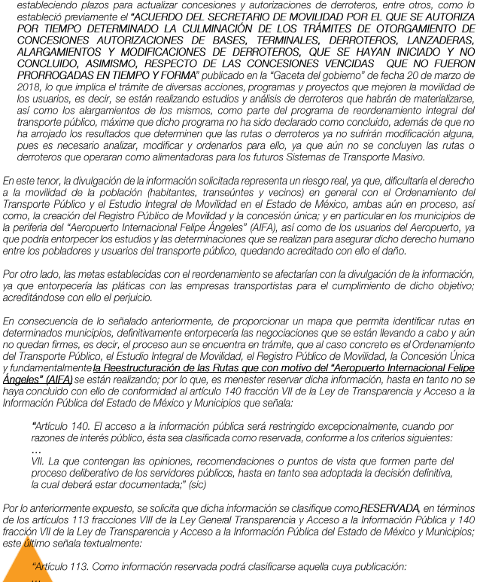
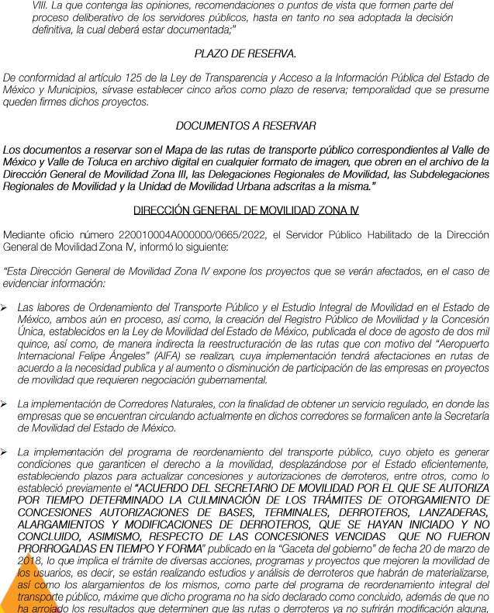

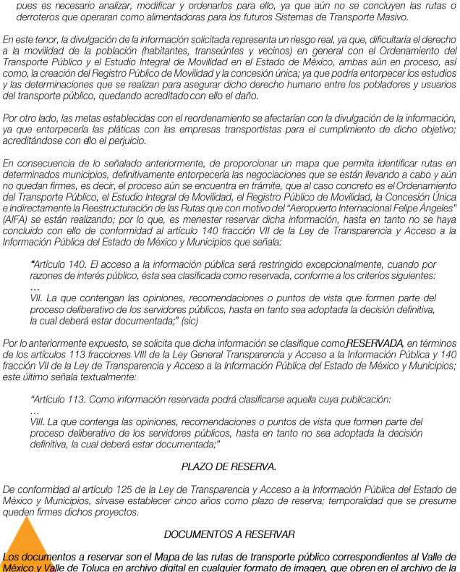
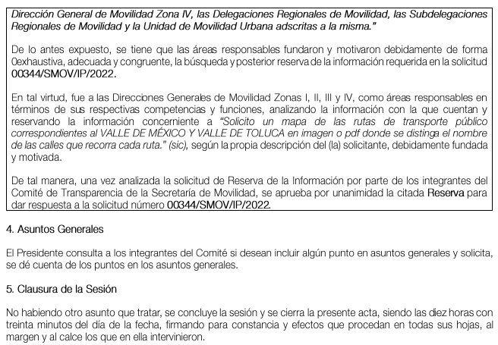

- Siendo así que, del Acuerdo de Clasificación anterior, podemos deducir que la información requerida por el particular es la relacionada con mapas de las Rutas de Transporte Público del Valle de México y Valle de Toluca, existentes.

- Sin embargo, la Dirección General de Movilidad Zona I, II III, solicitó la clasificación de la información requerida como reservada por un periodo de cuatro años de los mapas de las rutas de transporte publico autorizadas por la Secretaria de Movilidad dentro de la jurisdicción territorial perteneciente a la Dirección General de Movilidad de las zonas de referencia y que correspondan al Valle de Toluca y México, en razón de que se están llevando diversas acciones, programas y proyectos que mejoren la movilidad de los usuarios, por lo que se están analizando los derroteros que habrán de materializarse, como los alargamientos de los mismos como parte del Programa de Ordenamiento Integral del Transporte Público, el cual de acuerdo a lo informado, no ha sido declarado como concluido y no ha arrojado los resultados de los que se pueda determinar que las rutas o derroteros ya no sufrirán modificación alguna, pues es necesario analizar, modificar y ordenar los derroteros que actualmente se encuentran operando.

- Como se observa, el SUJETO OBLIGADO pretende actualizar la causal de reserva contenida en la fracción X del artículo 140 de la ley de la materia que establece que el acceso a la información pública será restringido excepcionalmente, cuando por razones de interés público, ésta sea clasificada como reservada cuando se trate de información sobre estudios y proyectos cuya divulgación pueda causar daños al interés del Estado o suponga un riesgo para su realización, siempre que esté directamente relacionado con procesos o procedimientos administrativos o judiciales que no hayan quedado firmes.

- No obstante, del caso concreto se desprende que no se están solicitando acciones, programas o proyectos de mejora, proyectos de reestructuración, tampoco soporte documental relacionado con algún tipo de modificación en las rutas o, con el Programa de Ordenamiento Integral del Transporte Público o, información que no esté concluida de la cual aún no se hayan arrojado resultados; sino información existente a la fecha de la solicitud; es decir al veintitrés de junio de dos mil veintitrés, la cual no afecta los hechos futuros relacionados con cualquier tipo de acciones, programas o proyectos de mejora, tampoco se obstruyen o causa perjuicio a la ejecución de proyectos de movilidad.

- Luego entonces, no se está ante un escenario en el cual el riesgo de perjuicio que supondría que la divulgación supera el interés público general de que se difunda, porque se esté ante un escenario de acceso a información relacionada con el ordenamiento y/o proyectos para mejorar la movilidad urbana en el Estado de México, donde se pueda significar que la divulgación de la información solicitada, podría aumentar o disminuir sus posibilidades de la realización de dichos proyectos y la implementación de políticas públicas que se implementan en pro de la movilidad y de mejorar el transporte público en la entidad, que pudieran causar una afectación a futuro en la implementación de los diferentes proyectos, ya que aún estén sujetos a modificaciones y cambios hasta en tanto no sea adoptada la decisión definitiva, la cual debe ser documentada; en virtud que se insiste, no se solicitó información susceptible de sufrir algún tipo de modificación por corresponder a información generada, poseída o administrada previo a la interposición de la solicitud de información.

- Una vez aclarado lo anterior, este Órgano Garante considera que el Acuerdo de Clasificación presentado por EL SUJETO OBLIGADO, no se encuentra relacionado con lo requerido en la solicitud de información, ya que si bien en él se plasman los motivos y fundamentos por lo que se concluyó que la información solicitada por EL RECURRENTE encuadra en el supuesto de clasificación de la información como reservada, pues se estableció la hipótesis normativa que se actualiza, esto es, lo dispuesto en el artículo 140, fracción X de la Ley de Transparencia y Acceso a la Información Pública del Estado de México y Municipios que literalmente establece:

“Artículo 140. El acceso a la información pública será restringido excepcionalmente, cuando por razones de interés público, ésta sea clasificada como reservada, conforme a los criterios siguientes:
…
X. El daño que pueda producirse con la publicación de la información sea mayor que el interés público de conocer la información de referencia, siempre que esté directamente relacionado con procesos o procedimientos administrativos o judiciales que no hayan quedado firmes;”

- De igual manera en el Acuerdo de mérito el Comité de Transparencia del SUJETO OBLIGADO analizó los elementos de la prueba del daño previstos en el artículo 129 de la Ley de la materia, determinando el riesgo que supondría la divulgación de la información supera el interés público general de que se difunda, tal y como se advirtió del acuerdo de clasificación emitido por EL SUJETO OBLIGADO. No obstante, como ya se estableció no guarda relación con lo solicitado.

- Ahora bien respecto de lo solicitado (mapas), es información que corresponde a la representación gráfica la distribución de dichas rutas; por lo que se insiste en que no existe congruencia con la respuesta emitida.
- En adición, lo solicitado se trata de información que como al inicio del presente Considerando se señaló, este Pleno ya se ha pronunciado en diversos asuntos similares al de mérito, en el sentido que le reviste un interés colectivo dado que en la actualidad se opera con dicho documento como soporte de la autorización que se dio para su implementación, siendo que en el asunto que nos ocupa no se actualiza la fracción XIII del ordinal 113 de la Ley General de la materia, puesto que no se desprende disposición expresa de una ley que indique que las rutas de transporte público les revista tal carácter; por su parte, la ley de la materia local prevé que se trata de información reservada aquella que el daño que produzca su publicación sea mayor al interés público, al estar relacionada con procedimientos administrativos o judiciales que no hayan quedado firmes, cuando se trate de información sobre estudios y proyectos cuya divulgación pueda causar daños al interés del Estado o suponga un riesgo para su realización, al estar relacionado con procesos o procedimientos administrativos y judiciales que no hayan quedado firmes, siendo que si bien como lo indica EL SUJETO OBLIGADO la movilidad es uno de los principales desafíos para el Estado, también lo es que por eso mismo impera la necesidad de transparentar las políticas gubernamentales con las cuales se desarrolla el estado de derecho, por ello se considera que no le asiste la razón para clasificar la información como reservada, con independencia de que ya se estableció que la solicitud de información no corresponde a ningún proyecto de movilidad.

- Asimismo, no se considera que, de acuerdo con el Programa del Ordenamiento del Transporte Público, la revelación del documento que se requiere afectaría gravemente la vialidad social, puesto que se reitera se trata de rutas que a la fecha de la solicitud se encuentra en operación, por lo que contrario a lo manifestado, el hacer publica dicha información, ayudaría a verificación del cumplimiento efectivo de dichas rutas por parte de los concesionarios del transporte público.

- En ese contexto, dado el argumento referente a que algunas empresas morales se encuentran realizando el cambio de régimen jurídico de Asociación Civil a Sociedad Anónima, es necesario indicar que tampoco se requiere información respecto a los documentos de las empresas con los cuales se está realizando dichos cambios, sino la información que se requiere es únicamente a rutas autorizadas del Valle de México y Valle de Toluca, por lo que dicho argumento también resulta improcedente.

- Ahora, por cuanto hace a la recomendación realizada por el Órgano Superior de Fiscalización de la Entidad, encaminada a Homologar el sistema empleado en las cuatro zonas, para la generación del registro grafico o mapeo, en el cual se identifiquen los tipos de mapas, la infraestructura para la movilidad… y revisar y adecuar los trámites de autorizaciones de bases, sitios, derroteros y lanzaderas en los que participen diversas áreas, con el propósito de coordinarse adecuadamente en la emisión, control y resguardo de éstas… se trata de observaciones a realizar en un futuro, no obstante al clasificar la información es porque a la fecha ya se cuenta con rutas vigente para el Valle de México y Valle de Toluca, por lo que de igual forma se determina improcedente dicha manifestación; por el contrario, la publicidad del documento requerido, ayudaría a realizar una comparación de que se emitieron las recomendaciones por parte del SUJETO OBLIGADO.

- Importante también es mencionar que, a pesar de que el SUJETO OBLIGADO indique como causales de clasificación como reservada que se desarrollan procedimientos administrativos, tampoco se requiere algún número de identificación de estos o estatus, así como elementos que permitan ratificar o confirmar dicha clasificación, por encontrarse en tramitación.

- Es por lo anterior que, se desestima la procedencia de la clasificación de los mapas que dan cuenta de las Rutas de Transporte Público del Valle de México y Valle de Toluca existentes al veintitrés de junio de dos mil veintidós, dado a que no se desprenden los números de procedimientos ni el estatus de los mismos, así como la vinculación que existe entre las rutas con proyectos de mejora o de reestructuración, la ejecución de proyectos de movilidad urbana; siendo en todo caso más relevante el dar a conocer el cómo se desarrollan dichas estrategias en la actualidad, sin que impida mejoras futuras por parte del ente gubernamental.

- Ahora bien, es conveniente resaltar que la Ley de Transparencia de la Entidad, señala expresamente que toda la información generada, administrada o en posesión de los Sujetos Obligados, derivado del ejercicio de sus atribuciones debe ser accesible de manera permanente a cualquier persona, ello en privilegio del principio de máxima publicidad, en razón de que tiene el carácter de ser pública, tal y como se lee a continuación:

“Artículo 4. El derecho humano de acceso a la información pública es la prerrogativa de las personas para buscar, difundir, investigar, recabar, recibir y solicitar información pública, sin necesidad de acreditar personalidad ni interés jurídico.
Toda la información generada, obtenida, adquirida, transformada, administrada o en posesión de los sujetos obligados es pública y accesible de manera permanente a cualquier persona, en los términos y condiciones que se establezcan en los tratados internacionales de los que el Estado mexicano sea parte, en la Ley General, la presente Ley y demás disposiciones de la materia, privilegiando el principio de máxima publicidad de la información. Solo podrá ser clasificada excepcionalmente como reservada temporalmente por razones de interés público, en los términos de las causas legítimas y estrictamente necesarias previstas por esta Ley.”

- De lo anterior, se desprende que los Sujetos Obligados tienen la obligación o deber de atender las solicitudes de acceso a la información pública que se les hagan de su conocimiento y proporcionar la información pública que obren en su poder como así lo establece el artículo 12 de la Ley de Transparencia y Acceso a la Información Pública del Estado de México y Municipios, el cual a la letra dice:
“Artículo 12. Quienes generen, recopilen, administren, manejen, procesen, archiven o conserven información pública serán responsables de la misma en los términos de las disposiciones jurídicas aplicables.
Los sujetos obligados sólo proporcionarán la información pública que se les requiera y que obre en sus archivos y en el estado en que ésta se encuentre. La obligación de proporcionar información no comprende el procesamiento de la misma, ni el presentarla conforme al interés del solicitante; no estarán obligados a generarla, resumirla, efectuar cálculos o practicar investigaciones.

- Lo anterior, refiere a que el derecho de acceso a la información pública se satisface en aquellos casos en que se entregue el documento en que conste la información pública, toda vez que, los Sujetos Obligados no tienen el deber de generar, poseer o administrar la información pública a un grado de detalle; esto es, que no tienen la obligación de generar un documento ad hoc, para satisfacer el derecho de acceso a la información pública.

- Aunado a ello el artículo 24 de la Ley de la materia, dispone que los Sujetos Obligados sólo proporcionarán la información pública que generen, administren o posean en el ejercicio de sus atribuciones; por consiguiente, la información pública se encuentra a disposición de cualquier persona, lo que implica que es deber de los Sujetos Obligados, garantizar el derecho de acceso a la información pública.

- En conclusión, el derecho de acceso a la información pública, consiste en que la información solicitada conste en un documento en cualquiera de sus formas, a saber: expedientes, reportes, estudios, actas, resoluciones, oficios, correspondencia, acuerdos, directivas, directrices, circulares, contratos, convenios, instructivos, notas, memorandos, estadísticas o bien, cualquier otro registro que documente el ejercicio de las facultades, funciones y competencias de los Sujetos Obligados; los que, podrán estar en cualquier medio, sea escrito, impreso, sonoro, visual, electrónico, informático u holográfico de conformidad con el artículo 3, fracción XI de la Ley de la materia, el cual señala lo siguiente:

“Artículo 3. Para los efectos de la presente Ley se entenderá por:
…
XI. Documento: Los expedientes, reportes, estudios, actas, resoluciones, oficios, correspondencia, acuerdos, directivas, directrices, circulares, contratos, convenios, instructivos, notas, memorandos, estadísticas o bien, cualquier otro registro que documente el ejercicio de las facultades, funciones y competencias de los sujetos obligados, sus servidores públicos e integrantes, sin importar su fuente o fecha de elaboración. Los documentos podrán estar en cualquier medio, sea escrito, impreso, sonoro, visual, electrónico, informático u holográfico;…”
Énfasis añadido

- Siendo aplicable, el Criterio de interpretación en el orden administrativo número 0002-11, emitido por Acuerdo del Pleno del Instituto de Transparencia y Acceso a la Información Pública del Estado de México y Municipios; publicado en el Periódico Oficial del Gobierno del Estado Libre y Soberano de México “Gaceta del Gobierno”, el diecinueve de octubre de dos mil once, cuyo rubro y texto refieren lo siguiente:

“CRITERIO 0002-11
INFORMACIÓN PÚBLICA, CONCEPTO DE, EN MATERIA DE TRANSPARENCIA. INTERPRETACIÓN SISTEMÁTICA DE LOS ARTÍCULOS 2°, FRACCIÓN V, XV, Y XVI, 3°, 4°, 11 Y 41. De conformidad con los artículos antes referidos, el derecho de acceso a la información pública, se define en cuanto a su alcance y resultado material, el acceso a los archivos, registros y documentos públicos, administrados, generados o en posesión de los órganos u organismos públicos, en virtud del ejercicio de sus funciones de derecho público, sin importar su fuente, soporte o fecha de elaboración.
En consecuencia el acceso a la información se refiere a que se cumplan cualquiera de los siguientes tres supuestos:
1) Que se trate de información registrada en cualquier soporte documental, que en ejercicio de las atribuciones conferidas, sea generada por los Sujetos Obligados;
2) Que se trate de información registrada en cualquier soporte documental, que en ejercicio de las atribuciones conferidas, sea administrada por los Sujetos Obligados, y
3) Que se trate de información registrada en cualquier soporte documental, que en ejercicio de las atribuciones conferidas, se encuentre en posesión de los Sujetos Obligados.”

- Con tal decisión, se estima quedara garantizado el derecho de acceso a la información del ahora RECURRENTE, mismos que se concibe como: La igualdad de oportunidades para recibir, buscar e impartir informaciónen posesión de cualquier autoridad, entidad, órgano y organismo de los poderes Ejecutivo, Legislativo y Judicial, órganos autónomos, partidos políticos, fideicomisos y fondos públicos, así como de cualquier persona física, moral o sindicato que reciba y ejerza recursos públicos o realice actos de autoridad en el ámbito federal, estatal y municipal,que se constituye como una herramienta fundamental para ejercer el control democrático de las gestiones estatales, de forma tal que puedan cuestionar, indagar y considerar si se está dando un adecuado cumplimiento a las funciones públicas,fomentando la transparencia de las actividades estatales y promoviendo la responsabilidad de los funcionarios sobre su gestión pública,que permite saber qué están haciendo los gobiernos por sus pueblos, sin lo cual la verdad languidecería y la participación en el gobierno permanecería fragmentada.

- Se deduce que el derecho de acceso a la información pública es un derecho humano constitucionalmente reconocido, en consecuencia, todas las autoridades en el ámbito de sus competencias, funciones y atribuciones tienen la obligación de respetarlo, protegerlo y garantizarlo.

- En tal sentido, el derecho de acceso a la información constituye una garantía primaria, tal y como lo señala el artículo 150 de la Ley de Transparencia y Acceso a la Información del Estado de México y Municipios, que además, establece que se regirá por los principios de simplicidad, rapidez gratuidad del procedimiento, auxilio y orientación a los particulares, contemplando el derecho de las personas con discapacidad y hablantes de lengua indígena.

- Es así que la Ley de Transparencia y Acceso a la Información Pública del Estado de México y Municipios, cuyo objeto es establecer principios, bases generales y procedimientos para tutelar y garantizar la transparencia y el derecho humano de acceso a la información pública en posesión de los sujetos obligados; en su artículo 176 establece que el recurso de revisión es la garantía secundaria mediante la cual se pretende reparar cualquier posible afectación al derecho de acceso a la información pública, siendo éste el medio a través del cual, este Órgano Garante después de realizar el análisis al procedimiento de acceso a la información, podrá determinar la posible afectación y de ser el caso ordenar la reparación a la violación del derecho en cuestión.

- Finalmente no pasa desapercibido, lo relativo a: “que digan porque seguir ocultando estos temas”, toda vez que corresponde a una solicitud de información adicional, que se conoce como Plus Petitio a su petición inicial que no puede abordarse.

- Robusteciendo lo anterior, tiene aplicación al respecto por analogía la tesis aislada número I.8o.A.136 A, de la Novena Época, publicada en el Semanario Oficial de la Federación y su Gaceta Tomo XXIX, Marzo de 2009, página 2887, con número de registro 167607, que lleva por rubro y texto los siguientes:

“TRANSPARENCIA Y ACCESO A LA INFORMACIÓN PÚBLICA GUBERNAMENTAL. LOS ARTÍCULOS 1, 2 Y 6 DE LA LEY FEDERAL RELATIVA, NO DEBEN INTERPRETARSE EN EL SENTIDO DE PERMITIR AL GOBERNADO QUE A SU ARBITRIO SOLICITE COPIA DE DOCUMENTOS QUE NO OBREN EN LOS EXPEDIENTES DE LOS SUJETOS OBLIGADOS, O SEAN DISTINTOS A LOS DE SU PETICIÓN INICIAL.
Si bien es cierto que los artículos 1 y 2 de la Ley Federal de Transparencia y Acceso a la Información Pública Gubernamental establecen, respectivamente, que dicho ordenamiento tiene como finalidad proveer lo necesario para garantizar el acceso de toda persona a la información en posesión de los Poderes de la Unión, los órganos constitucionales autónomos o con autonomía legal y cualquier otra entidad federal, así como que toda la información gubernamental a que se refiere dicha ley es pública y los particulares tendrán acceso a ella en los términos que en ésta se señalen y que, por otra parte, el precepto 6de la propia legislación prevé el principio de máxima publicidad y disponibilidad de la información en posesión de los sujetos obligados; también lo es que ello no implica que tales numerales deban interpretarse en el sentido de permitir al gobernado que a su arbitrio solicite copia de documentos que no obren en los expedientes de los sujetos obligados, o sean distintos a los de su petición inicial, pues ello contravendría el artículo 42 de la citada ley, que señala que las dependencias y entidades sólo estarán obligadas a entregar los documentos que se encuentren en sus archivos -los solicitados- y que la obligación de acceso a la información se dará por cumplida cuando se pongan a disposición del solicitante para consulta en el sitio donde se encuentren.”

- Asimismo, ha sido criterio del Instituto Nacional de Transparencia, Acceso a la Información y Protección de Datos Personales bajo el Criterio número 01/17 que resulta improcedente ampliar las solicitudes de información pública o de datos personales a través de la interposición del recurso de revisión, como se estima acontece en el presente asunto, al aumentar datos a la solicitud inicial, por lo que se insiste no se puede entrar al estudio de la información novedosa, criterio que es de la literalidad siguiente:

“Es improcedente ampliar las solicitudes de acceso a información, a través de la interposición del recurso de revisión. En términos de los artículos 155, fracción VII de la Ley General de Transparencia y Acceso a la Información Pública, y 161, fracción VII de la Ley Federal de Transparencia y Acceso a la Información Pública, en aquellos casos en que los recurrentes, mediante su recurso de revisión, amplíen los alcances de la solicitud de información inicial, los nuevos contenidos no podrán constituir materia del procedimiento a sustanciarse por el Instituto Nacional de Transparencia, Acceso a la Información y Protección de Datos Personales; actualizándose la hipótesis de improcedencia respectiva.

- A más de lo anterior se advierte que al ser una pregunta derivado de una inquietud, no corresponde al ejercicio del derecho de acceso a la información pública, sino al derecho de petición que tiene toda persona para dirigirse a las autoridades para formular preguntas, presentar peticiones, etcétera. El ejercicio del derecho de petición implica que las autoridades están obligadas a recibir, procesar y responder a las solicitudes presentadas por los ciudadanos. Estas respuestas pueden ser de diversa índole, la consideración de una petición específica, entre otras. Por lo que en el asunto de mérito se insiste en que resulta improcedente su observancia.

- Por lo anteriormente expuesto y fundado, este ÓRGANO GARANTE emite los siguientes:

R E S O L U T I V O S

PRIMERO. Resultan parcialmente fundadas las razones o motivos de inconformidad hechos valer en el Recurso de Revisión 13008/INFOEM/IP/RR/2022, en términos del considerando CUARTO de la presente resolución.

SEGUNDO. Se REVOCA la respuesta emitida por la Secretaría de Movilidad y se ORDENA entregar vía Sistema de Acceso a la Información Mexiquense (SAIMEX), en formato PDF, de imagen o en el que se haya generado, la siguiente información:
- El Mapeo gráfico de las rutas de transporte público, del Valle de Toluca y Valle de México que contenga el nombre de las vialidades, vigentes al 23 de junio de 2022.

TERCERO. Notifíquese la presente resolución al Titular de la Unidad de Transparencia del Sujeto Obligado, vía SAIMEX, para que conforme al artículo 186 último párrafo, 189 segundo párrafo y 194 de la Ley de Transparencia y Acceso a la Información Pública del Estado de México y Municipios; dé cumplimiento a lo ordenado dentro del plazo de diez días hábiles, e informe a este Instituto en un plazo de tres días hábiles siguientes sobre el cumplimiento dado a la presente y, se le apercibe que en caso de negarse a cumplir la presente resolución o hacerlo de manera parcial, se le impondrá una medida de apremio de conformidad con lo previsto en los artículos 198, 200, fracción III; 214, 215 y 216 de la Ley de Transparencia y Acceso a la Información Pública del Estado de México y Municipios.

CUARTO. De conformidad con el artículo 198 de la Ley de Transparencia y Acceso a la Información Pública del Estado de México y Municipios, de considerarlo procedente, el SUJETO OBLIGADO de manera fundada y motivada, podrá solicitar una ampliación de plazo para el cumplimiento de la presente resolución.

QUINTO. Notifíquese a EL RECURRENTE la presente resolución, vía SAIMEX.

SEXTO. Se hace del conocimiento de EL RECURRENTE que, de conformidad con lo establecido en el artículo 196 de la Ley de Transparencia y Acceso a la Información Pública del Estado de México y Municipios, en caso de que considere que la resolución le cause algún perjuicio podrá impugnarla vía juicio de amparo en los términos de las leyes aplicables.

ASÍ LO APROBÓ POR UNANIMIDAD DE VOTOS, EL PLENO DEL INSTITUTO DE TRANSPARENCIA, ACCESO A LA INFORMACIÓN PÚBLICA Y PROTECCIÓN DE DATOS PERSONALES DEL ESTADO DE MÉXICO Y MUNICIPIOS, CONFORMADO POR LOS COMISIONADOS JOSÉ MARTÍNEZ VILCHIS; MARÍA DEL ROSARIO MEJÍA AYALA; SHARON CRISTINA MORALES MARTÍNEZ; LUIS GUSTAVO PARRA NORIEGA Y GUADALUPE RAMÍREZ PEÑA; EN LA CUADRAGÉSIMA SEGUNDA SESIÓN ORDINARIA CELEBRADA EL VEINTITRÉS (23) DE NOVIEMBRE DE DOS MIL VEINTITRÉS, ANTE EL SECRETARIO TÉCNICO DEL PLENO ALEXIS TAPIA RAMÍREZ.

De acuerdo con la Real Academia de la Lengua Española
“Artículo 24. Para el cumplimiento de los objetivos de esta Ley, los sujetos obligados deberán cumplir con las siguientes obligaciones, según corresponda, de acuerdo a su naturaleza: …. Los sujetos obligados solo proporcionarán la información pública que generen, administren o posean en el ejercicio de sus atribuciones.”(Sic)
Convención Americana sobre Derechos Humanos. Artículo 13.
Constitución Política de los Estados Unidos Mexicanos. Artículo sexto, sección A, fracción I.
Corte Interamericana de Derechos Humanos. Caso Claude Reyes y otros vs. Chile. Sentencia de 19 de septiembre de 2006. Serie C. No. 151. Párr. 86.
Ibídem. Parr. 87.

